1. El mercado falla cuando:
a) Llegamos al bienestar general de todos
b) No se llega al resultado deseado por la sociedad
c) Se provoca eficiencia
d) El mercado se vacía

2. El Estado interviene:
a) Buscando la eficiencia en el uso de los recursos
b) Intentando que haya estabilidad
c) Para conseguir mayor igualdad en la distribución de la renta
d) Todas son correctas

3. En competencia imperfecta:
a) La calidad de los productos es mayor
b) Las empresas pueden influir en los precios
c) Hay mucha más innovación que con competencia
d) b y c son correctas

4. Para corregir el fallo de competencia imperfecta:
a) El Estado obliga a todas las empresas a poner un precio asequible para el consumidor
b) Se sanciona a aquellas empresas que llegan a acuerdos
c) Se prohíbe a empresas abusar de su posición dominante
d) b y c son correctas

5. Una externalidad
a) Son aquellos bienes que no son rentables de producir
b) Ocurre cuando hay una gran desigualdad de la renta porque hay personas que ganan mucho más dinero
c) Es aquello que provoca efectos en otras personas o empresas que no participan en la compra o venta
d) Es aquello que provoca una selección adversa

6, La contaminación de una fábrica es:
a) Una externalidad negativa en la producción
b) Una externalidad positiva en la producción
c) Una externalidad negativa en el consumo
d) Una externalidad positiva en el consumo

7. Cuando una empresa provoca externalidades positivas:
a) El Estado les hace pagar más impuestos (pigouvianos)
b) Se establece un máximo de producción de esa empresa
c) El Estado puede darles ayudas o subvenciones
d) Se está produciendo más de lo que sería eficiente.

8. Un bien público
a) Es muy beneficioso para las empresas y para el público en general
b) Es aquello que provoca efectos negativos en otras personas
c) Son bienes rivales y excluibles
d) Son bienes que pueden ser consumidos conjuntamente por varias personas

9. El mercado no ofrece bienes públicos porque:
a) Son no rivales y no excluibles
b) Existen los llamados consumidores parásitos
c) No son beneficiosos para las empresas
d) Todas con correctas

10. Los pastos de ganado son:
a) Bienes públicos
b) Recursos comunes
c) Bienes privados
d) Bienes artificialmente escasos o de pago

11. En el mercado ganan más dinero aquellos que.
a) Contribuyen mucho a la producción de su empresa
b) Son un factor productivo abundante
c) a y b son correctas
d) Ninguna es correcta

12. Para conseguir equidad:
a) Todos debemos ganar el mismo dinero
b) Debemos pagar según nuestra capacidad económica
c) Hay que tratar de igualar las oportunidades
d) b y c son correctas
13. Uno de los problemas de redistribuir la renta es
a) Que los pobres deben ser siempre pobres
b) Que ayudar a los demás no sirve de nada
c) Que las ayudas pueden desincentivar a a algunas personas
d) Todas son correctas

14. En 2018 el PIB sube un 3,2%. En 2019 el PIB sólo sube un 1,2%. El país se encuentra en:
a) Recesión
b) Fondo
c) Expansión
d) Crisis

15. Cuando se está produciendo una burbuja económica:
a) El país se encuentra en una grave crisis
b) Las personas compran sólo con el objetivo de vender más caro
c) Se está produciendo una deflación importante
d) Todas con correctas

16. Si el Estado aumenta los impuestos:
a) Es una política fiscal expansiva
b) Está intentando que aumente consumo e inversión
c) Puede buscar enfriar la economía y reducir precios
d) Lleva una política monetaria contractiva

17. Cuando el Estado lleva una política fiscal contractiva:
a) Se puede producir un descenso del PIB y subir el desempleo
b) El BCE sube los tipos de interés
c) Provoca inflación en el país
d) Aumentará las ayudas y bajará impuestos

18. Las políticas de oferta.
a) Buscan influir en la producción de las empresas
b) Permiten conseguir los objetivos de crecimiento, empleo y estabilidad de precios
c) Son las más positivas a largo plazo
d) Todas son correctas

19. Un problema del déficit y la deuda pública es:
a) Que se provoca cuando hay una política fiscal contractiva
b) Que provoca que haya pagar muchos intereses en el futuro
c) Que provoca una disminución de la prima de riesgo
d) Todas son correctas

20. Para Keynes
a) No se debe ayudar a las empresas durante las crisis
b) La clave durante las crisis es el ahorro
c) En una crisis hay que llevar una política fiscal expansiva
d) Lo importante es el largo plazo

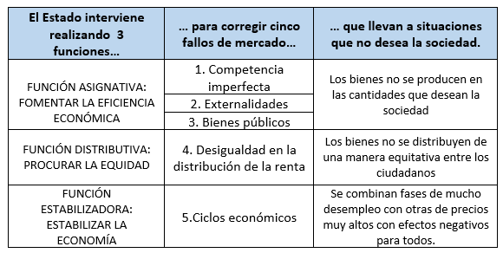

Soluciones

1b, 2d, 3b, 4d, 5c, 6a, 7c, 8d, 9d, 10b, 11a, 12b, 13c, 14c, 15b, 16c, 17a, 18d, 19c, 20c

